You have a table of in-app purchases by user. Users that make their first in-app purchase are placed in a marketing campaign where they see call-to-actions for more in-app purchases. Find the number of users that made additional in-app purchases due to the success of the marketing campaign.

1. The marketing campaign doesn't start until one day after the initial in-app purchase so users that only made one or multiple purchases on the first day do not count,
2. nor do we count users that over time purchase only the products they purchased on the first day.

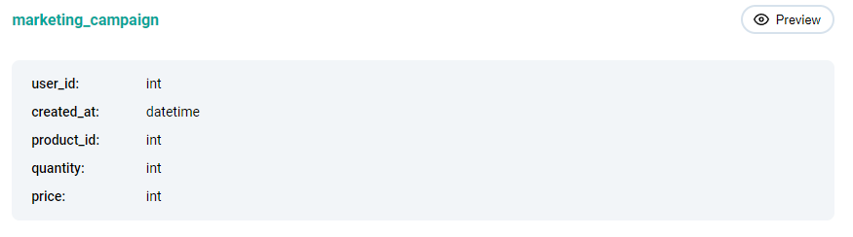

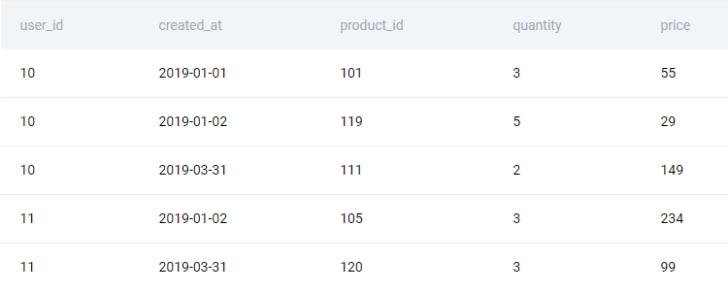

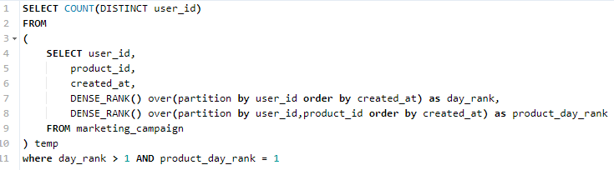

1. Проставляем ранк для кажого юзера, что бы узнать сколько уникальных дней было
2. Проставляем ранк для кажого юзера, что бы узнать сколько уникальных продуктов в каждый день было
3. Фильтруем, оставляя только где были покупки в более чем 1 день, и кол-во уникальных товаров равно 1

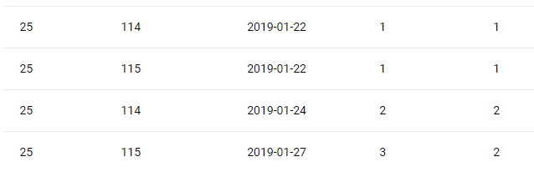

В первой колонке кол-во уникальных дней. Во второй колонке кол-во уникальных товаров. Когда фильтруем day_rank > 1 and product_day_rank = 1, то этот юзер не попадает, так как для него product_day_rank = 1 актуален только в day_rank = 1